**Глушень Ян Апанасов (Hłuszeń Jan Jerzy)**

4 марта 1800 г – крещение (НИАБ 136-13-894, лист 41, №9/1800-р (ориг), РГИА 823-2-18, лист 274об,№9/1800-р (коп), НИАБ 136-13-949, лист 101об, №9/1800-р (коп)).

**НИАБ 136-13-894:** Лист 41. **Метрическая запись №9/1800-р (ориг).**

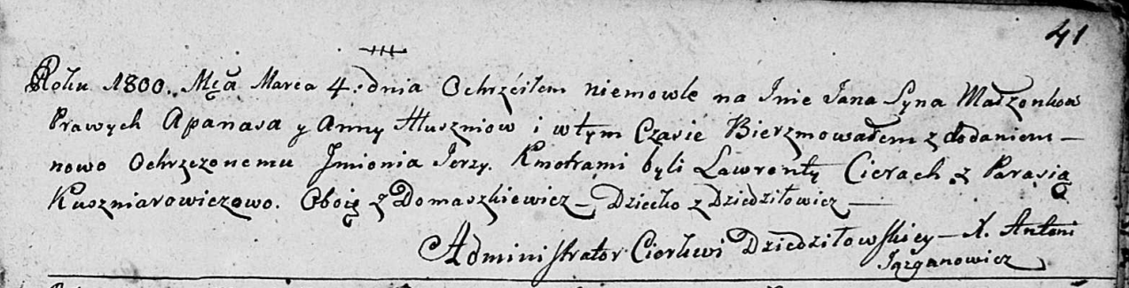

Дедиловичская Покровская церковь. 4 марта 1800 года. Метрическая запись о крещении.

Hłuszeń Jan Jerzy – сын родителей с деревни Дедиловичи.

Hłuszeń Apanas – отец.

Hłuszniowa Anna – мать.

Cierach Lawrenty – кум, с деревни Домашковичи.

Kuszniarowiczowa Parasia – кума, с деревни Домашковичи.

Jazgunowicz Antoni – ксёндз.

**РГИА 823-2-18:** Лист 274об. **Метрическая запись №9/1800-р (коп).**

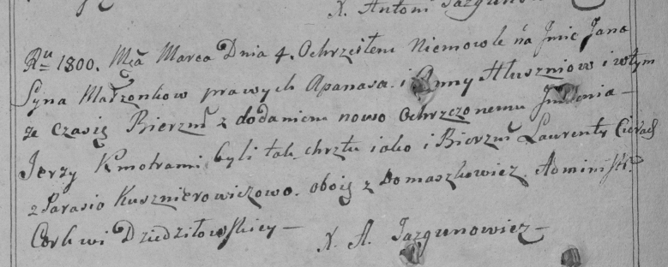

Дедиловичская Покровская церковь. 4 марта 1800 года. Метрическая запись о крещении.

Hłuszeń Jan Jerzy – сын родителей с деревни [Дедиловичи].

Hłuszeń Apanas – отец.

Hłuszniowa Anna – мать.

Cierach Laurenty – кум, с деревни Домашковичи.

Kusznierowiczowa Parasia – кума, с деревни Домашковичи.

Jazgunowicz Antoni – ксёндз.

**НИАБ 136-13-949:** Лист 101об. **Метрическая запись №9/1800-р (коп).**

(См. тж.: РГИА 823-2-18, лист 274об,№9/1800-р (коп), НИАБ 136-13-894, лист 41,№9/1800-р (ориг))

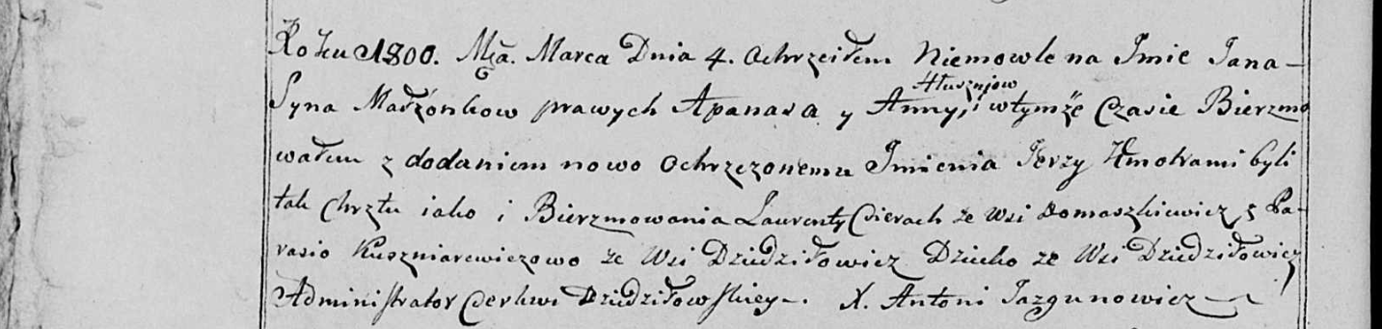

Дедиловичская Покровская церковь. 4 марта 1800 года. Метрическая запись о крещении.

Hłuszeń Jan Jerzy – сын родителей с деревни Дедиловичи.

Hłuszeń Apanas – отец.

Hłuszniowa Anna – мать.

Cierac Łaurenty – кум, с деревни Домашковичи.

Kuszniarewiczowa Parasia - кума, с деревни Дедиловичи [Домашковичи].

Jazgunowicz Antoni – ксёндз.